Calendario de entrevistas y postulaciones

El módulo de Calendario de entrevistas y postulaciones tiene como objetivo permitir el registro de grupos de entrevistas para después permitir al candidato registrado seleccionar la fecha y hora a la cual puede asistir.

Acceso Calendario de entrevistas y postulaciones

La forma de acceder al módulo inicia desde la pantalla de publicación de vacantes cuando el candidato pulsa el botón consultar de la pantalla.
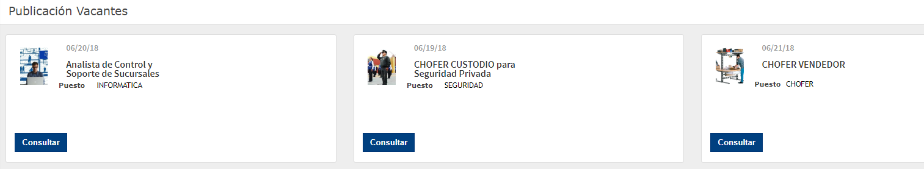
Ilustración 1 Publicación de vacantes

Consulta de Publicación de vacante
Una vez que el candidato pulsa sobre el botón consultar lo llevará a una pantalla de consulta con los datos generales de la vacante y desde cual pondrá postularse pulsando el botón Postularme.
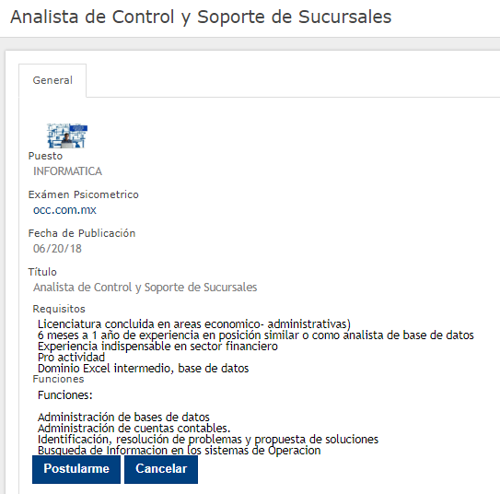

Ilustración 2 Consulta y postulación de candidato.

Calendario de fechas disponibles
Al pulsar el botón postularme lo enviara a la pantalla de selección de fechas para que pueda seleccionar un grupo de acuerdo a su disponibilidad y de esta forma poder asistir a la entrevista grupal, una vez seleccionada tendrá que pulsar el botón Agendar para que le quede asignada y a su vez se integre en el grupo seleccionado.

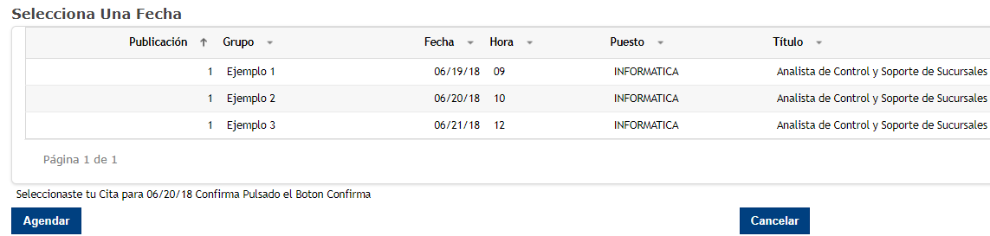

Ilustración 3 Selección de fechas y horas disponibles para entrevistas.
Al término de este proceso se enviará un correo al candidato para la confirmación de la integración al grupo, así como los datos mas relevantes de la publicación de la vacante, documentos, requisitos, funciones.
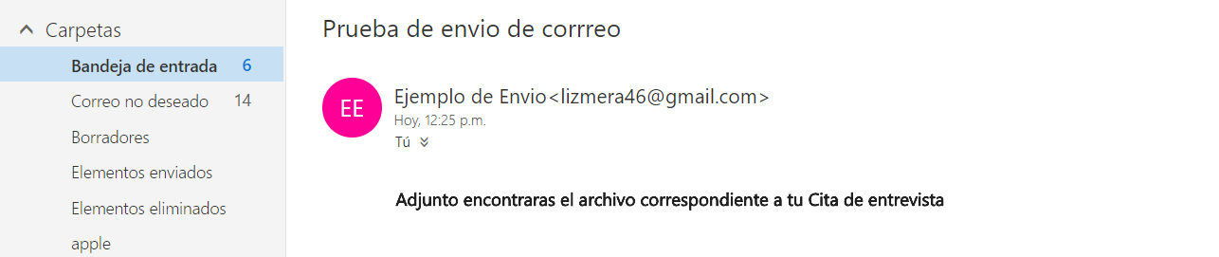
Ilustración 4 Envio de correo de confirmación.

Alta de grupos de citas.

La forma de acceder al módulo de grupos de citas es seleccionando la opción en el menú de la parte izquierda. Al dar clic se desplegará la vista de grupos en la cual se podrá observar una lista de estos mismos para realizar un alta, modificar, realizar búsqueda.
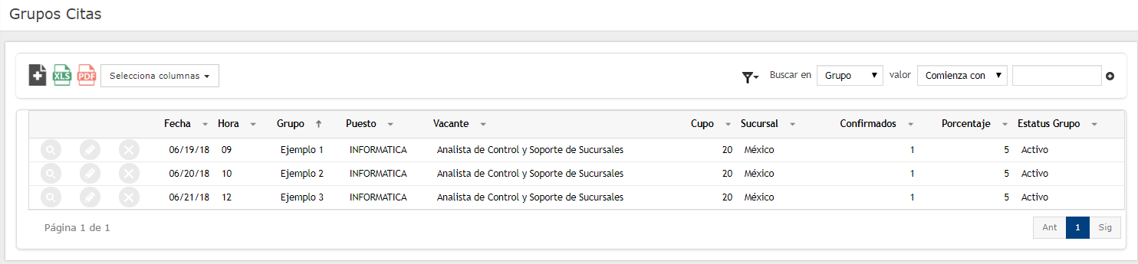
Agregar Grupo
Modificación, Consulta o Eliminación de Grupos
Candidatos Confirmados

Ilustración 5 Listado de grupos de citas

Registro de un nuevo grupo
El registro de un nuevo grupo se realizará cuando el usuario le da clic al siguiente botón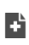.
En esta sección el usuario realizará la captura del grupo deseado ingresando todos los datos requeridos.
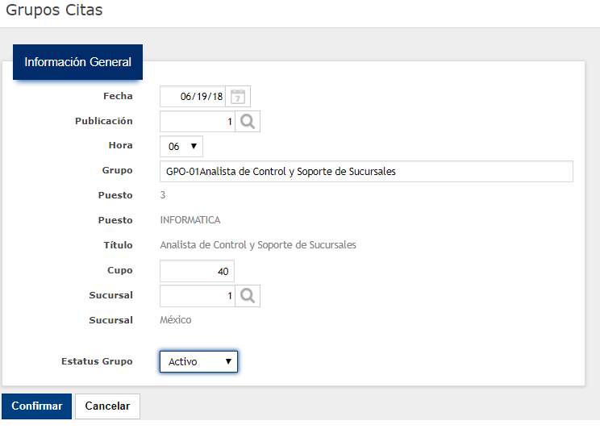

Ilustración 6 Formulario de captura de grupo

